# MANUAL DE USUARIO

Se crea un menú

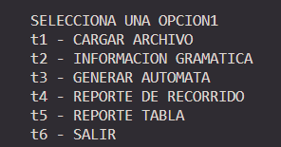

T1: cargar el archivo .glc con sus gramáticas y además muestra que gramtica fue descartada por ser regular.



T2: da previa información del autómata: se selecciona alguna gramática para evaluarla: Se espera unos 4seg para confirmar si quiere salir o no.

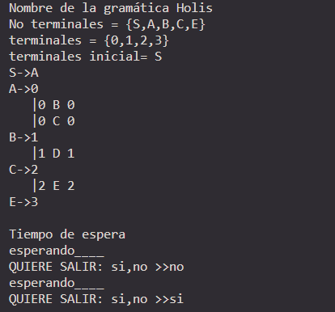

T3: Genera un autómata mostrada en html con sus nodos

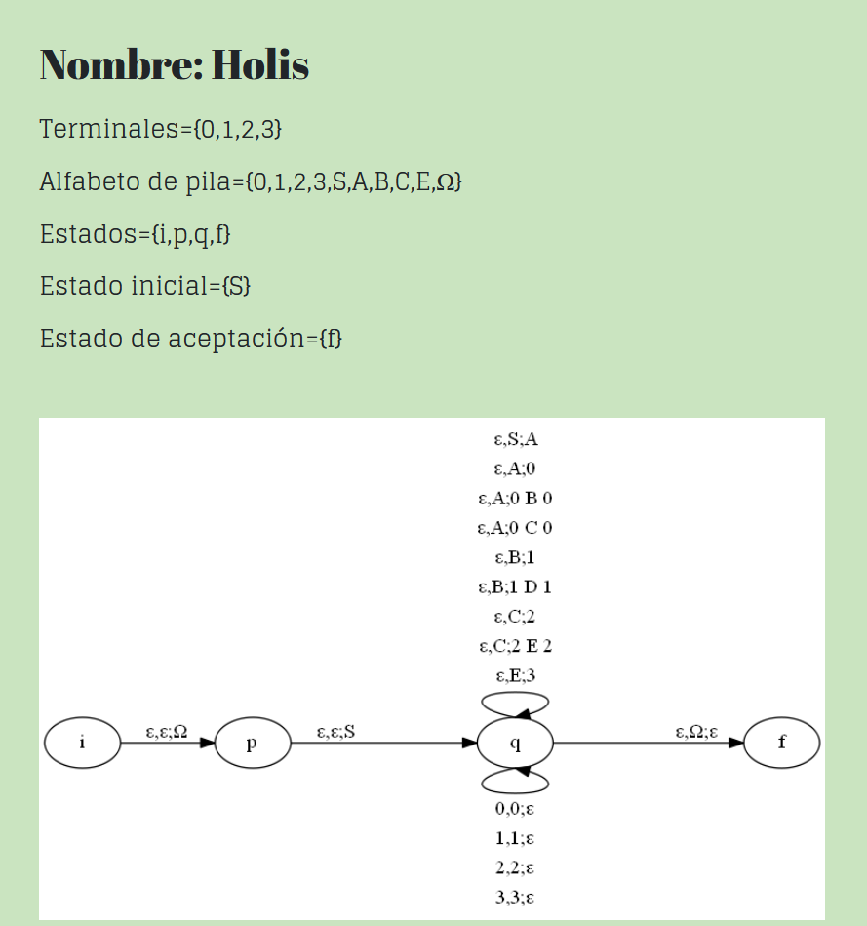

T4: ------

T5: Genera un de una gramática regular antes seleccionada generado en html

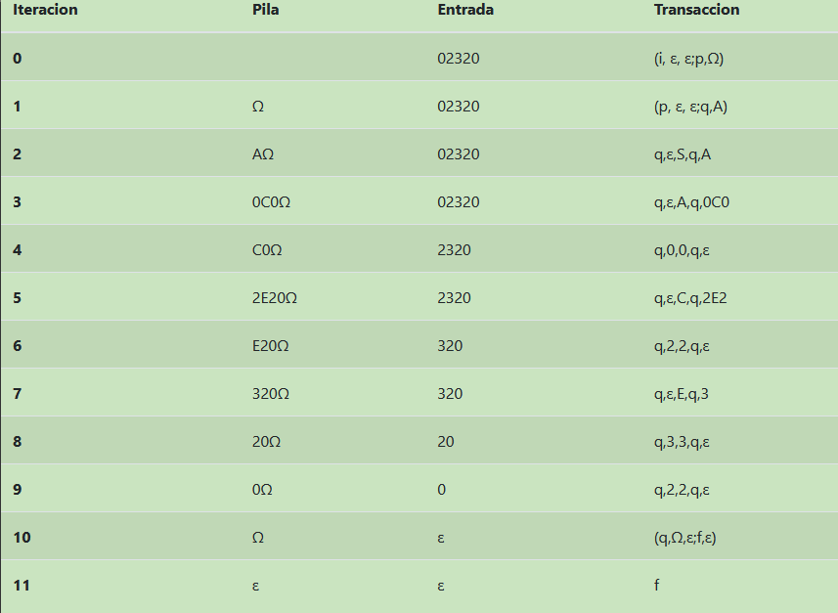

T6:salir

# MANUAL TÉCNICO

Analizador

Analizador: analiza si la cadena en el .glc es valida

De_or: sustituye -> por un | si viene mas de una vez una producción con la misma letra

Automata_pila: genera las cadenas para los nodo en graphviz

Html: genera el html mostrando la img de grahpviz

AutomataHtml

Gramática_inf

Inf: muestra la información de la gramática en consola

Lector

Lee los archivos .glc

Menú

Genera el menu

ordenarP:

ordenar: ordena las gramticas por terminales y no terminales dando le prioridad los terminales

pasos:

genera el html de las transacciones

tabla

complemento de pasos

transacciones

genera las tabla de transacciones [q,e,S,A]

**EXPLICACIÓN AFD:** Elimina los caminos que interrumpe la cadena, para generar el afd.

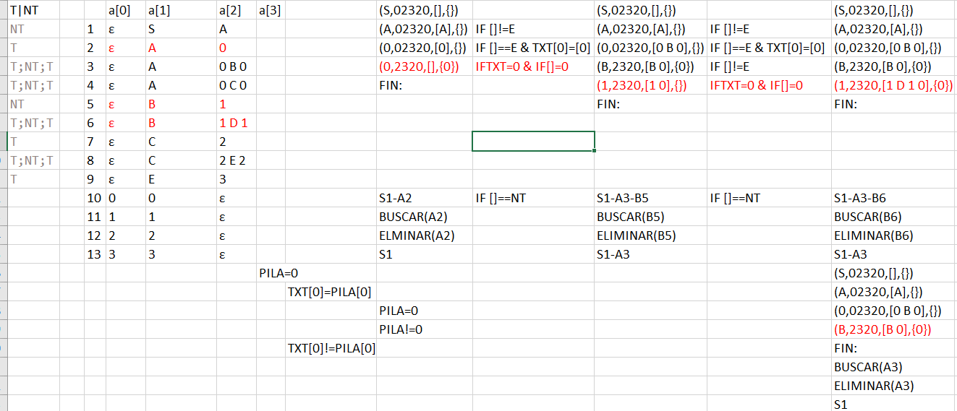

**EXPLICACIÓN GRAMTICA:** Con una condición se verifico si los terminales no fuera<2 y que si los no terminales fueran<2, para filtrar las gramaticas